Ребёнок должен при всех обстоятельствах быть
среди тех, кто первым получает защиту и помощь.
Декларация прав ребёнка, ст. 8.
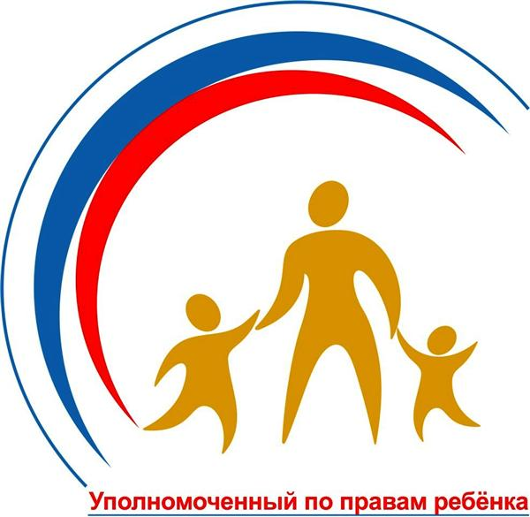

РЕЖИМ РАБОТЫ

ПОНЕДЕЛЬНИК – ПЯТНИЦА - С 9.00 ДО 16.00

СУББОТА - С С 9.00 ДО 13.00

КАБИНЕТ 15

КОНТАКТЫ: 8-84591 - 62-4-85

Если у вас возникла конфликтная ситуация, ваши права не соблюдаются, или вы узнали о факте нарушения прав детей, обращайтесь к школьному уполномоченному по защите прав ребенка. Вы можете обратиться лично или письменно, подписаться или сделать это анонимно.
Уполномоченный в школе - это неофициальное лицо, которое разбирает конфликтные ситуации, отслеживает соблюдение законных прав и интересов обучающихся, учителей и родителей, занимается правовым воспитанием, образованием и профилактикой правонарушений.
Уполномоченный по защите прав участников образовательного процесса - это правозащитник в структуре органов общественного управления образовательного учреждения, способствующий усилению гарантий защиты прав, свобод и законных интересов участников образовательных отношений в образовательном учреждении, а также восстановлению нарушенных прав.
Основными направлениями деятельности Уполномоченного по защите прав участников образовательных отношений являются:
- принятие внутренних нормативных актов, регулирующих отношения внутри школьного коллектива;
- проведение мероприятий, посвящённых правам участников образовательных отношений;
- рассмотрение обращений учеников, их родителей и учителей и посильная помощь в соответствии со спецификой сложившейся ситуации.
Основными задачами Уполномоченного являются:
1. Всемерное содействие восстановлению нарушенных прав участников образовательных отношений;
2. Оказание помощи родителям по вопросам соблюдения прав человека, прав ребёнка;
3. Регулирование взаимоотношений участников образовательного процесса в конфликтных ситуациях, связанных с соблюдением прав человека, прав ребёнка;
4. Обеспечение взаимодействия семей, учителей и детей по вопросам защиты прав ребёнка, прав человека;
5. Содействие правовому просвещению участников образовательных отношений.
Деятельность Уполномоченного не противоречит функциональным обязанностям иных школьных органов, не отменяет их и не влечет их пересмотра и строится на принципах справедливости, ответственности и гуманности.
Важнейшая роль Уполномоченного заключается в том, что через него осуществляется «обратная связь» между всеми участниками образовательных отношений и выстраивается более чёткая и ответственная деятельность администрации школы, основанная на принципах прозрачности и законности.
Деятельность Уполномоченного, в первую очередь, должна быть направлена на формирование добрых взаимоотношений между всеми участниками образовательного процесса.
Роль Уполномоченного – не просто установление контроля соблюдения прав ребёнка, а начало движения от прав Ребёнка к правам Человека.
Права и обязанности Уполномоченного
В целях выполнения своих функций Уполномоченный имеет право:
-посещать уроки, родительские собрания, заседания органов ученического само-
управления, родительского совета, совещания при директоре;
- получать объяснения по спорным вопросам от всех участников образовательных отношений;
- проводить самостоятельно или совместно со школьными органа ми самоуправления, администрацией учреждения проверку факта нарушения прав, свобод и интересов ребенка;
- заниматься решением проблем по собственной инициативе при наличии факта грубых нарушениях прав ребенка;
- выбирать себе помощников из числа участников образовательных отношений;
- действовать в качестве посредника в случаях возникновения конфликтов между детьми и родителями, школьниками и учителями, родителями и педагогами;
- содействовать повышению информированности о правах ребенка как самих
детей, так и взрослых.
Уполномоченный обязан:
- содействовать разрешению конфликта путем конфиденциальных переговоров;
- вносить предложения и рекомендации (письменные и устные) в админист- ративные органы о совершенствовании механизма обеспечения и защиты прав и законных интересов ребенка;
- предлагать меры для разрешения конфликта;
- представлять свои мнения, оценки и предложения, как общего характера, так и по конкретным вопросам по результатам изучения и обобщения информации о нарушении прав, свобод и законных интересов ребенка органам самоуправления школы, педагогическому совету и администрации школы;
- не разглашать ставшие ему известными в процессе выяснения сведения без согласия заявителя;
- осуществлять сбор, изучение и анализ информации по вопросам обеспечения и защиты прав и законных интересов ребенка;
- обращаться в компетентные органы с ходатайством о возбуждении дисциплинарного, административного производства в отношении должностных лиц, в решениях или действиях (бездействиях) которых он усматривает нарушения прав ребенка.

Порядок рассмотрения Уполномоченным жалоб (обращений)
Уполномоченный рассматривает только жалобы участников образовательных отношений (обучающихся, учителей, родителей обучающихся), касающихся нарушения их прав и свобод и связанных с осуществлением образовательных отношений.

Ребята!
Я хотела бы вам напомнить о ваших правах!
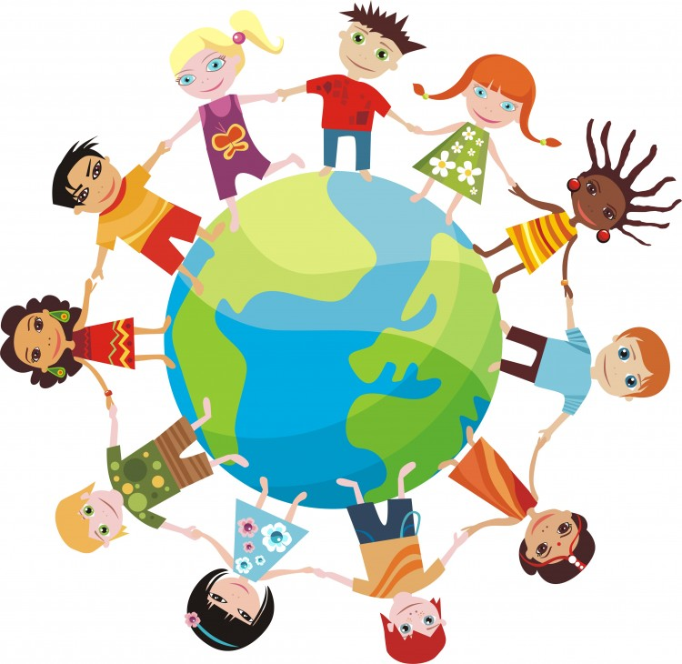
Обучающиеся школы имеют право:
1.На защиту и уважение достоинства и неприкосновенности личности, на уважительное отношение со стороны учителей, администрации, охранника и уборщицы и другого
персонала, который работает в учреждении.
2.На обучение в условиях, гарантирующих твою безопасность.
3. На неприкосновенность личной собственности и тайну переписки.
3. Свободно выражать свое мнение, получать и передавать информацию и идеи любого рода в корректной форме, не ущемляя права и достоинства учителя и других учеников.
4. На свободную форму одежды, соответствующую Уставу школы (деловой костюм).
5. На создание и посещение клубов, секций, кружков и других объединений по интересам, а так же общественных организаций.
6. На помощь со стороны учителя и психолога во время учёбы. Учитель не имеет право не отвечать тебе на существенные вопросы по школьной программе.
6. На свободное участие во всех классных и школьных мероприятиях.
7. На объективную оценку своих знаний и умений.
8.На получение любой книги из библиотеки.
9. На отдых во время перемен и каникул.
10. На освобождение от переводного экзамена в случае отличной учебы (по решению педагогического совета).
11. На охрану здоровья и медицинское обслуживание в пределах школы.
12. Жаловаться по каждому факту нарушения твоих прав в учреждении, физического и психического насилия не только родителям, но и Уполномоченному по правам ребёнка.
Что следует признавать насилием по отношению к ученику?
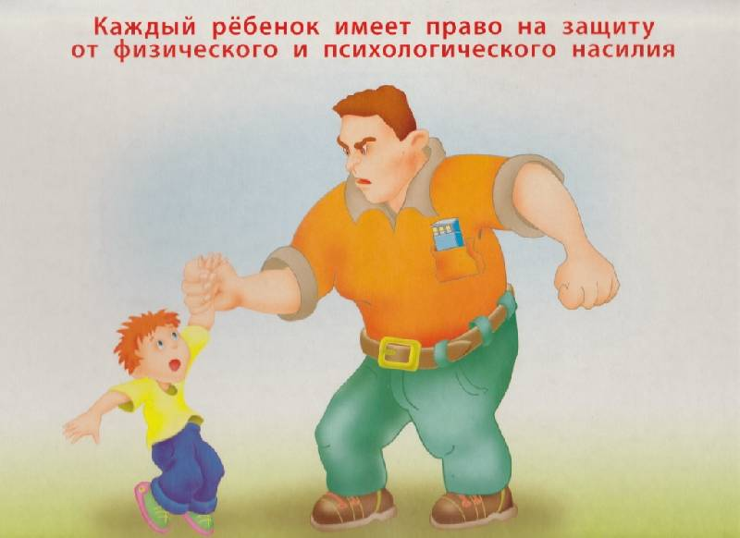
Физическое насилие – это применение физической силы к ученику.
Психическое насилие не имеет точного определения. Формами психического насилия являются:
- угрозы в адрес обучающегося;
-преднамеренная изоляция обучающегося;
-предъявление к обучающемуся чрезмерных требований, не соответствующих возрасту;
-оскорбление и унижение достоинства;
-систематическая необоснованная критика ребёнка, выводящая его из душевного равновесия;
-постоянная негативная характеристика обучающегося;
-демонстративное негативное отношение к обучающемуся.
Обучающиеся школы обязаны:
1. Соблюдать правила внутреннего распорядка и Устав школы.
2. Подчиняться обоснованным требованиям педагогов и администрации.
3. Поддерживать чистоту в классе и на рабочем месте, бережно относиться к имуществу школы, возмещать причиненный ущерб.
4. Заботиться о младших.
5. Уважительно относиться друг к другу, не оскорблять личное достоинство учителей, учащихся, родителей и посетителей.
6. Иметь все необходимое (учебные пособия, канцелярские принадлежности) для работы на уроках.
7. Приходить на занятия не менее чем за 10 минут до начала урока.
8. Добросовестно исполнять обязанности дежурного.
9. Соблюдать тишину во время урока.
10. Приходить на занятия в одежде, отвечающей стилю «деловой костюм» (неприемлемой является одежда ярких и пестрых расцветок, экстравагантного покроя, отвлекающая обучающихся и педагогов от учебного процесса); иметь сменную обувь.
Права и обязанности родителей
Родители имеют право:
1. На участие в управлении образовательным учреждением, в котором обучаются их дети.
2. На выбор для своих детей (до получения ими основного общего образования) форм образования.
3. На прием детей для обучения в образовательное учреждение, расположенное по месту жительства.
4. На ознакомление с Уставом образовательного учреждения и другими документами, регламентирующими организацию образовательных отношений.
5. На ознакомление с ходом и содержанием образовательного процесса, а так же с оценкой успеваемости своих детей.
6. При наличии оснований для жалобы на школу или преподавателей предварительно обсуждать вопросы с директором и учителем, имеющим к этому отношение.
7. На помощь со стороны школы в выполнении своих обязанностей по обучению и воспитанию детей.
8. На оказание спонсорской помощи школе.
9. Защищать права и законные интересы детей.
Родители обязаны:
1. Обеспечивать необходимые условия для нормального развития ребенка.
2. Воспитывать своих детей на принципах гуманности.
3. Обеспечивать детям получение основного общего образования.
4. Защищать права и интересы детей.
5. Соблюдать положения Устава школы.
6. Не допускать неоправданного вмешательства в работу педагогического коллектива.
7. Оказывать посильную помощь школе.
Права и обязанности учителей
Учитель имеет право:
1. На участие в работе органов управления учреждения в порядке, предусмотренном Уставом школы.
2. На уважение своей профессиональной и личной чести и достоинства со стороны администрации, обучающихся и родителей.
3. На защиту от излишнего или неоправданного вмешательства родителей в вопросы, которые по своему характеру входят в круг профессиональных обязанностей учителя.
4. Самостоятельно выбирать и использовать методики обучения и воспитания обучающихся, учебники и учебные материалы, методы оценки знаний учащихся.
5. На отдых во время перемены и после уроков.
6. На получение любой информации от администрации школы, органов управления.
7. На свободное выражение своего мнения.
8. На участие в работе методических объединений, творческих групп и других профессиональных объединений.
9. На моральное и материальное поощрение своего труда.
10. На повышение уровня своей квалификации.
11. На создание нормальной рабочей обстановки на уроке.
12. На свободное и безопасное пребывание в стенах школы.
13. На участие в работе общественных организаций.
14. На охрану здоровья и медицинское обслуживание, на улучшение условий своего труда.
Учитель обязан:
1. Выполнять Устав школы и правила внутреннего распорядка, должностные инструкции.
2. Быть примером достойного поведения в школе и общественных местах.
3. Заботиться о защите прав и свобод обучающихся, ценить личность ребенка, его право на выражение собственного мнения и убеждений.
4. Уважать права родителей и иных законных представителей обучающихся.
5. Постоянно повышать свой профессиональный уровень.
6. Принимать меры предосторожности для предупреждения несчастных случаев с обучающимися.
7. Выполнять обязанности дежурного учителя.
8. Аккуратно вести журнал, вовремя выставлять оценки и доводить их до сведения обучающихся, своевременно предупреждать о предстоящих контрольных работах.
Если вы нуждаетесь в помощи или хотите больше узнать о своих правах, вы всегда можете прийти к школьному уполномоченному по правам ребёнка.

